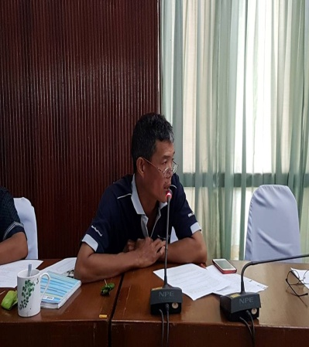
แบบบันทึกองค์ความรู้

ชื่อความรู้ ความรู้เรื่องการซ่อมแซมไฟฟ้าภายในบ้านเบื้องต้นด้วยตนเอง
เจ้าของความรู้ นายสมชาย มาสิงห์
ตำแหน่ง/สังกัด พนักงานทั่วไป ศูนย์ศึกษาและพัฒนาชุมชนสระบุรี
แก้ปัญหาเกี่ยวกับ ไฟฟ้าภายในอาคารชำรุด
๑.เรื่องเล่า
หลอดไฟฟ้าที่ใช้กันอยู่มีด้วยกันหลายแบบแต่ที่นิยมกันอยู่ เช่น หลอดไฟฟลูออเรสเซนต์หรือที่เรียกติดปากว่าหลอดนีออน(จริงๆแล้วคนและอย่างกัน) และเป็นพวกหลอดไส้ ฯลฯ ซึ่งหลอดเหล่านี้ปรกติก็มีชั่วโมงการใช้งานตามมาตรฐาน มอก. แต่อายุการใช้งานเหล่านี้ก็ขึ้นอยู่กับหลายปัจจัยที่จะส่งผลกระทบต่ออายุการใช้งานตามมาตรฐาน แต่เมื่อเกิดปัญหากับหลอดไฟฟ้า เราก็สามารถตรวจสอบเบื้องต้นได้ด้วยตนเองด้วยวิธีซ่อมแซมหรือตรวจเช็คเบื้องต้นแบบง่าย
2.กระบวนการ/วิธีการ/เทคนิค
วิธีการแก้ไขเมื่อเกิดปัญหา กรณีเป็นหลอดฟลูออเรสต์เซนต์ มีดังนี้
1.หลอดดับไปเลย อาจมีด้วยกันหลายสาเหตุ ตรวจสอบอย่างแรกคือมีไฟฟ้าเข้ามาหรือไม่ ถ้ามีไฟฟ้าเข้ามา ให้ตรวจสอบที่สตาร์ทเตอร์ ซึ่งเป็นตัวกระพริบตัดต่อให้หลอดไฟติด ส่วนใหญ่เกิดจากขั้วสตาร์ทเตอร์ไม่แน่น ลองขยับหมุนดูว่าขั้วแน่นหรือไม่ อีกส่วนหนึ่งจะเป็น บาลลาสต์ จะมีขดลวดอยู่ด้านใน มีหน้าที่เพิ่มแรงดันไฟฟ้าให้กับหลอดไฟ ตัวนี้เสียยาก ผ่านไปก่อน ไปขยับที่หลอดไฟฟ้าดูก่อน ขั้วอาจจะหลวมก็เป็นได้ สุดท้ายดูที่สวิตช์ไฟ หากพบว่าอุปกรณ์ตัวไหนเสียก็เปลี่ยนให้เหมือนเดิมเลย
2.หลอดไฟฟ้ากระพริบตลอด สาเหตุเดียว หลอดเสีย เปลี่ยนหลอดใหม่ได้เลยครับ
3.หลอดมีไฟแดงอยู่ที่ขั้วทั้งสองข้าง เกิดจากสตาร์ทเตอร์เสีย เปลี่ยนสตาร์ทเตอร์ใหม่
สาเหตุส่วนมากจะมีที่กล่าวมานี้ ข้อสำคัญคือ ในการซ่อมแซมทุกครั้งต้องปิดระบบไฟฟ้าก่อนทุกครั้ง
และตรวจสอบว่า ไฟฟ้าให้ผ่านสวิตช์ ไปที่หลอดไฟก่อน เพราะถ้าหากไปตัดที่สายนิวตรอลหรือสาย
กลาง หลอดไฟดับเหมือนกัน แต่ยังมีไฟไปอยู่ที่หลอดไฟฟ้าซึ่งอันตรายมาก ควรตรวจสอบให้ดีนะครับ
หลอดไฟฟลูออเรสเซนต์มีด้วยกันหลายขนาดเรียกตามกำลังวัตต์ส่องสว่างมีตั้งแต่ 18 , 32 , 36 W(วัตต์) หลักการเหมือนกันคือ ไฟฟ้าผ่านสวิตช์ ไปที่บาลลาสต์ สตาร์ตเตอร์ หลอดไฟ แล้วกลับไปที่สายนิวตรอล ถือเป็นครบวงจรของไฟฟ้า
แต่มีอีกชนิดหนึ่งที่ประหยัดไฟกว่าเรียกว่าหลอดอิเล็คทรอนิคส์ จะมีบาลลาสต์อิเล็กทรอนิคส์เพียงตัวเดียวแทบจะไม่มีการสูญเสียพลังงานไฟฟ้าเลย วิธีการติดตั้งก็สะดวกมาก และที่สำคัญเปิดปุบติดปับเลย
3. ผลของการแก้ปัญหา
การแก้ปัญหาด้วยทฤษฎีเบื้องต้นจะทำให้เราประหยัดค่าใช้จ่ายในการเปลี่ยนหลอดไฟ ที่บางครั้งอาจจะชำรุดเป็นบางจุด อุปกรณ์ส่วนใหญ่ยังสามารถใช้งานได้ เราสามารถเรียนรู้การซ่อมบำรุงวงจรไฟฟ้าเบื้องต้นได้จากคู่มือการซ่อมแซมไฟฟ้าหรือดูได้จากสื่อต่างๆ เช่น Google หรือ Youtube
4. ที่อยู่/เบอร์โทรศัพท์ ศูนย์ศึกษาและพัฒนาชุมชนสระบุรี โทรศัพท์ 0-3635-732

